Marcações

Síntese: neste programa vai ser possível fazer marcações na área estética e médica. O trabalhador consegue fazer as marcações e vai conseguir ver as mesmas. Já os trabalhadores só conseguem ver a marcação que os clientes fizeram. Este programa está direcionado para pessoas que querem fazer marcações rapidamente.

Contents

Síntese 1

UTILIZADOR – CLIENTE 3

UTILIZADOR – TRABALHADOR 7

Admin 10

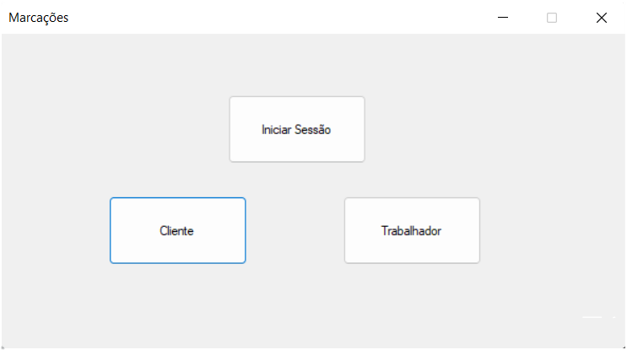UTILIZADOR – CLIENTE

Ao iniciar o programa vai ter três opções, cria conta utilizador, cria conta trabalhador e iniciar sessão.

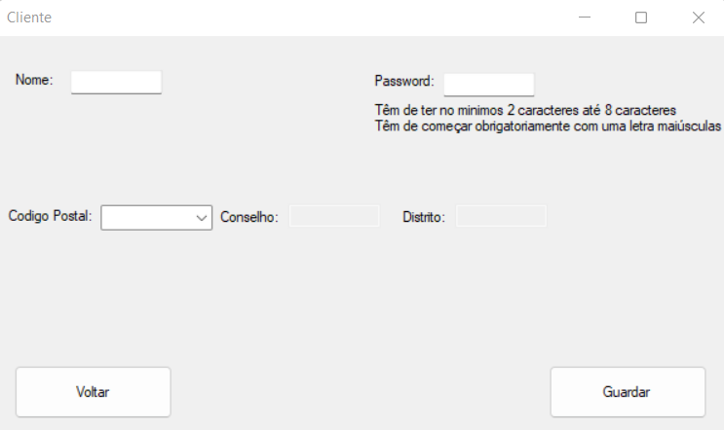Como é cliente vai selecionar o botão “Cliente”, onde vai conseguir criar o cliente.

Nesta parte vai conseguir guardar o cliente na base de dados, onde vai ter que por o Nome, e a primeira letra têm de ser maiúscula. Uma password, que têm de ter no mínimo 2 caracteres até 8 caracteres, e vai ter que começar com uma letra maiúscula. A última opção é escolher o código postal.

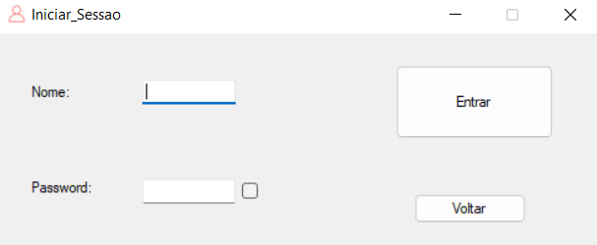

Depois de criar a conta pode iniciar sessão com as credencias que colocou quando criou a conta. Se tiver errado vai aparecer uma mensagem der erro.

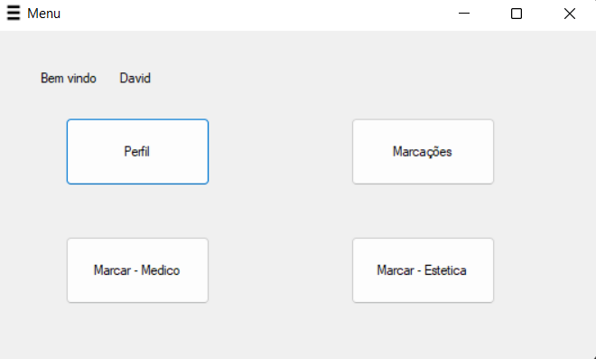

Quando iniciar sessão vai aparecer uma mensagem de boas vindas com o seu nome. E vai conseguir selecionar quatro opções, uma que vai ao perfil, outra que vai para as marcações que tem. Na terceira opção vai conseguir marcar com a parte médica e na última opção vai ser a 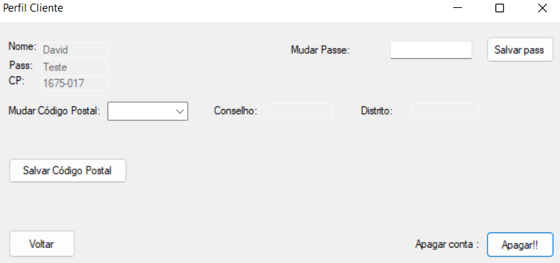mesma coisa, mas vai conseguir marcar na parte estética.

Se clicar no botão “Perfil”, vai aparecer nesta tela onde vai conseguir mudar o seu código postal e password. Também vai conseguir apagar a conta se quiser.

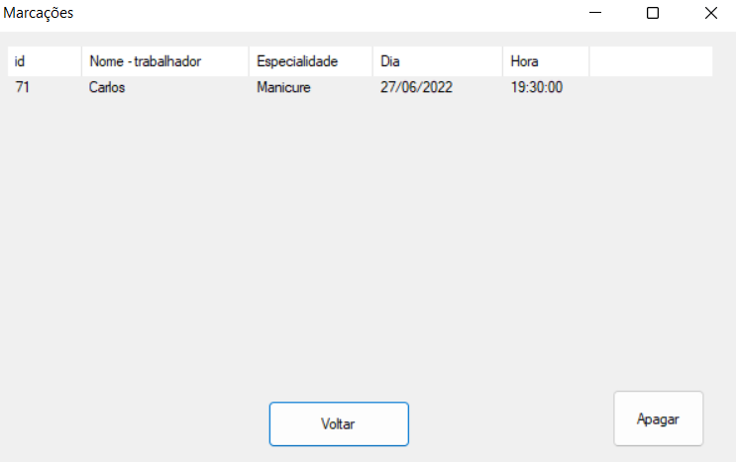

Se selecionar a opção, “Marcações”, vai conseguir ver todas as marcações e se quiser vai conseguir apagar.

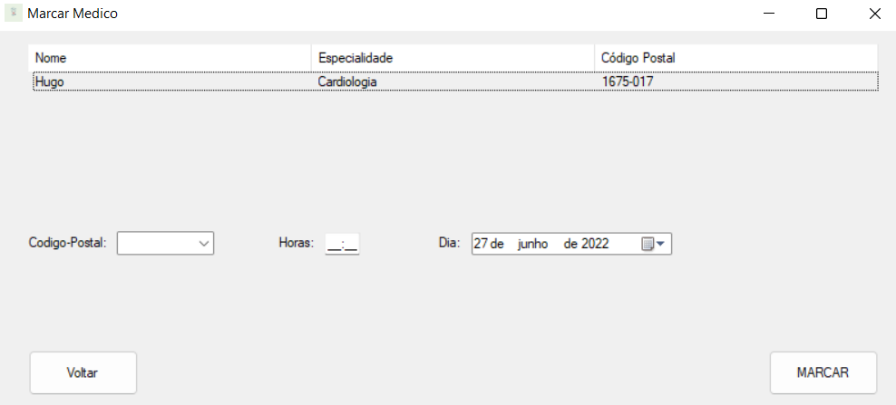

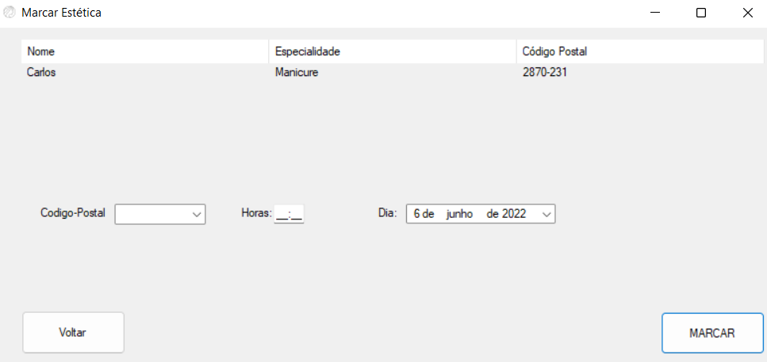Se clicar no botão “Marcar - Médico”, vai para este ecrã onde vai conseguir fazer a marcação. Consegue selecionar o código postal onde vai amostrar os médicos que têm igual. Para fazer a marcação tem de selecionar qual trabalhador que quer, a hora e o dia. Se selecionar uma hora invalida vai dar erro, a mesma coisa para o dia.

Se clicar no botão “Marcar – Estética”, vai para este ecrã onde vai conseguir fazer a marcação. Consegue selecionar o código postal onde vai amostrar os estéticos que têm igual. Para fazer a marcação tem de selecionar qual trabalhador que quer, a hora e o dia. Se selecionar uma hora invalida vai dar erro, a mesma coisa para o dia.

UTILIZADOR – TRABALHADOR

Ao iniciar o programa vai ter três opções, cria conta utilizador, cria conta trabalhador e iniciar sessão.

Como é trabalhador, vai selecionar no botão “Trabalhador”, onde vai conseguir criar o trabalhador.

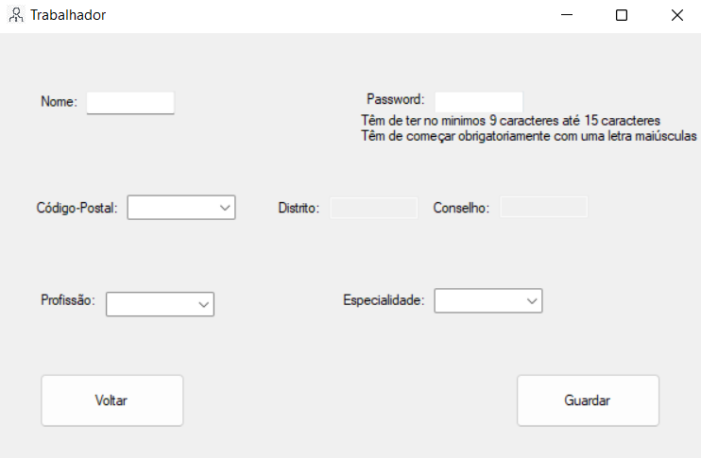

Nesta parte vai conseguir guardar o trabalhador na base de dados, onde vai ter que por o Nome, a primeira letra tem de ser maiúscula. Uma password, que têm de ter no mínimo 9 caracteres até 15 caracteres e vai ter que começar com uma letra maiúscula. Depois tem que por o seu código postal e vai ter de escolher a sua profissão, estético ou médico.



Depois de criar a conta pode iniciar sessão com as credencias que colocou quando criou a conta. Se tiver errado vai aparecer uma mensagem de erro.

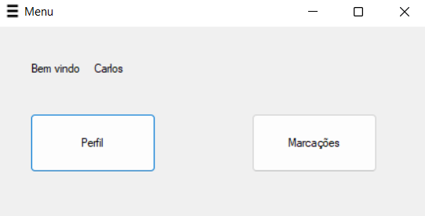

Quando iniciar sessão vai aparecer uma mensagem de boas vindas com o seu nome. E vai conseguir selecionar duas opções, uma que vai ao perfil e outra que vai para as marcações que tem.

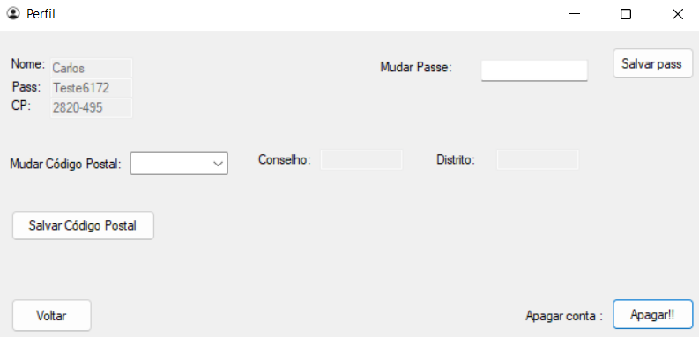Se clicar no botão “Perfil”, vai aparecer nesta tela onde vai conseguir mudar o seu código postal e password. Também vai conseguir apagar a conta se quiser e consegue ver todas os seus dados pessoais.

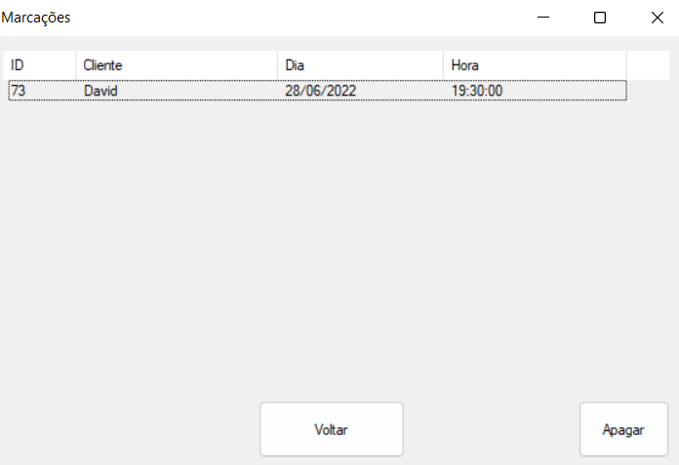

Se selecionar a opção, “Marcações”, vai conseguir ver todas as marcações e se quiser vai conseguir apagar.

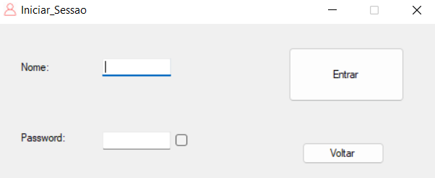Admin

Para iniciar sessão com o admin, tem que por o nome como “admin” e a password 1.

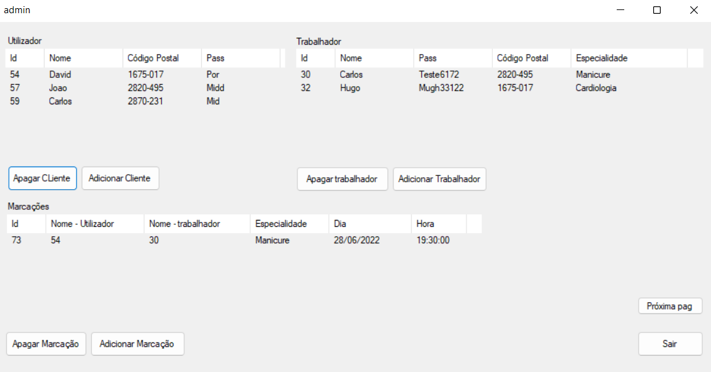

Depois de colocar as credencias certas vai dar a esta parte, onde vai conseguir ver todos os cliente, todos os trabalhadores e todas as marcações. Consegue apagar o cliente, trabalhador e as marcações. Também consegue adicionar as mesmas.

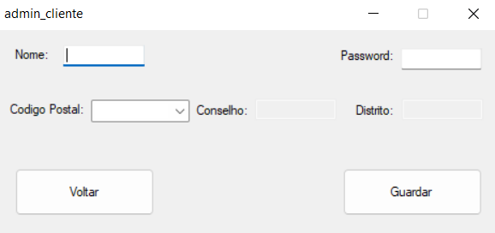

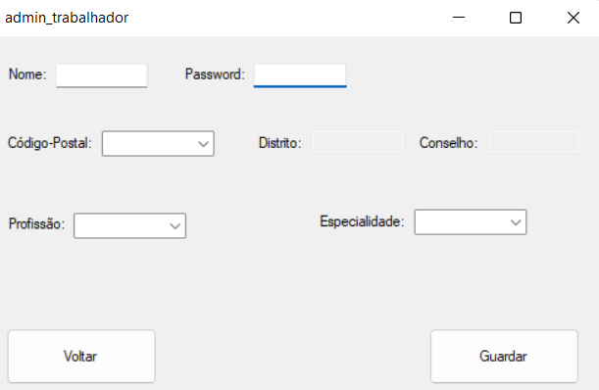Se clicar no botão “Adicionar Cliente” vai conseguir criar um cliente, só precisa de inserir o nome, pass e qual o código postal.

Se clicar no botão “Adicionar Trabalhador” vai conseguir criar um trabalhador, só precisa de inserir o nome, pass, qual o código postal e a sua profissão.

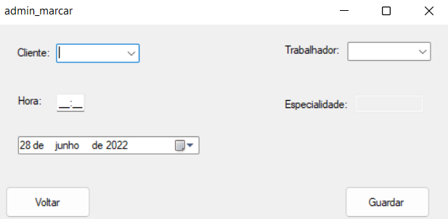

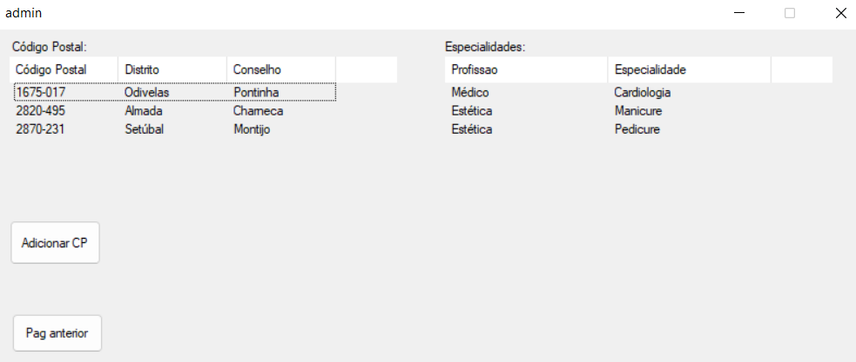Se clicar no botão “Adicionar Marcação” vai conseguir criar uma marcação. Tem de selecionar qual cliente e qual trabalhador que vai estar na marcação. Também tem de por uma hora e uma data.

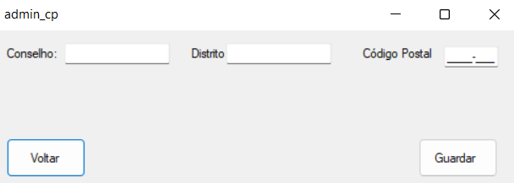Se clicar no botão “Próxima pag” vai para a segunda parte do painel de admin, onde consegue ver todos os códigos postais e as especialidades.

Se clicar no botão “Adicionar CP”, vai conseguir criar um código postal onde tem de escrever o conselho, distrito e código postal respetivo a aquele conselho.